

**РЕСПУБЛИКА ДАГЕСТАН БУЙНАКСКИЙ РАЙОН МКОУ ВАНАШИНСКАЯ ООШ**

**____________________________________________________________________**

**368211, Республика Дагестан, Буйнакский район, с. Ванаши**

**Отчет о проведении классных часов и мероприятий по разъяснению сущности терроризма и его общественной опасности, формированию стойкого неприятия обществом, прежде всего молодёжью, идеологии терроризма в различных её проявлениях в МКОУ Ванашинская ООШ 1 кв 2021г**

Классный час по теме: «Терроризму скажем Нет»! 5-9кл кл.рук Атаев А.А.

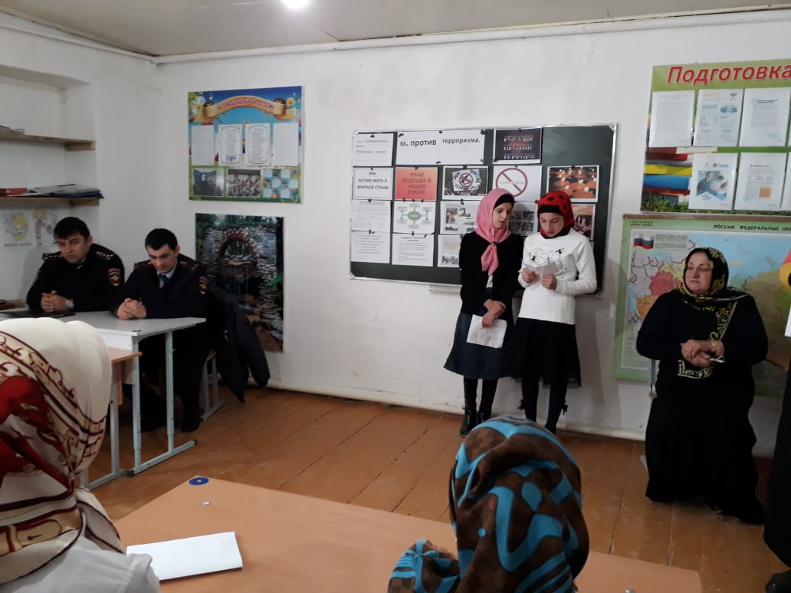

Литературный вечер «Пепел Беслана стучит в мое сердце» 1-9кл вожатая Акаева М.А

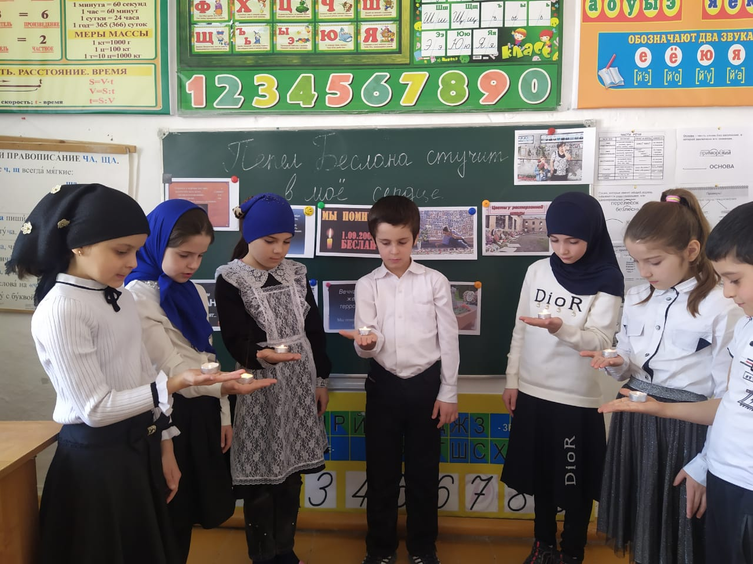

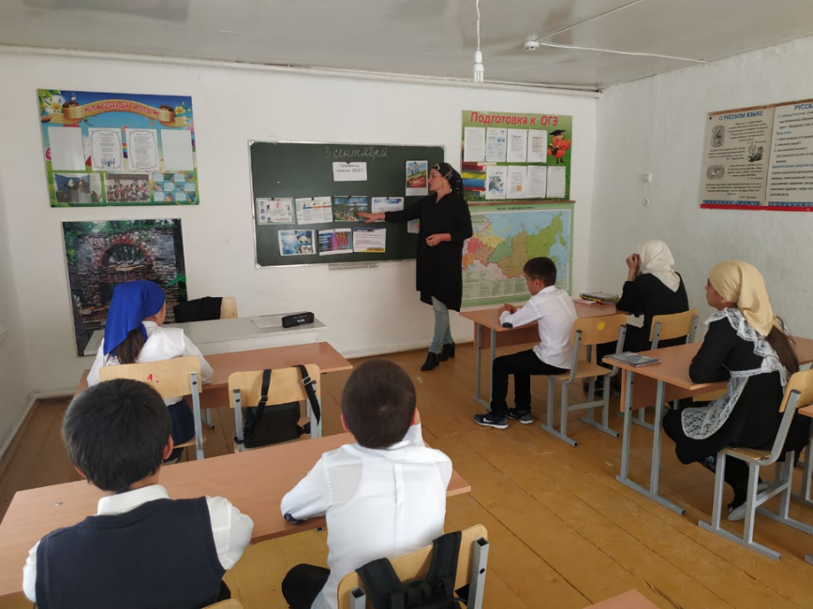Памятка по безопасности школьников в сети Интернет. 5-9кл Амирбекова З.М.

Кл.час «Мы против насилия и экстремизма». 6-7кл кл рук Хабибова А.М

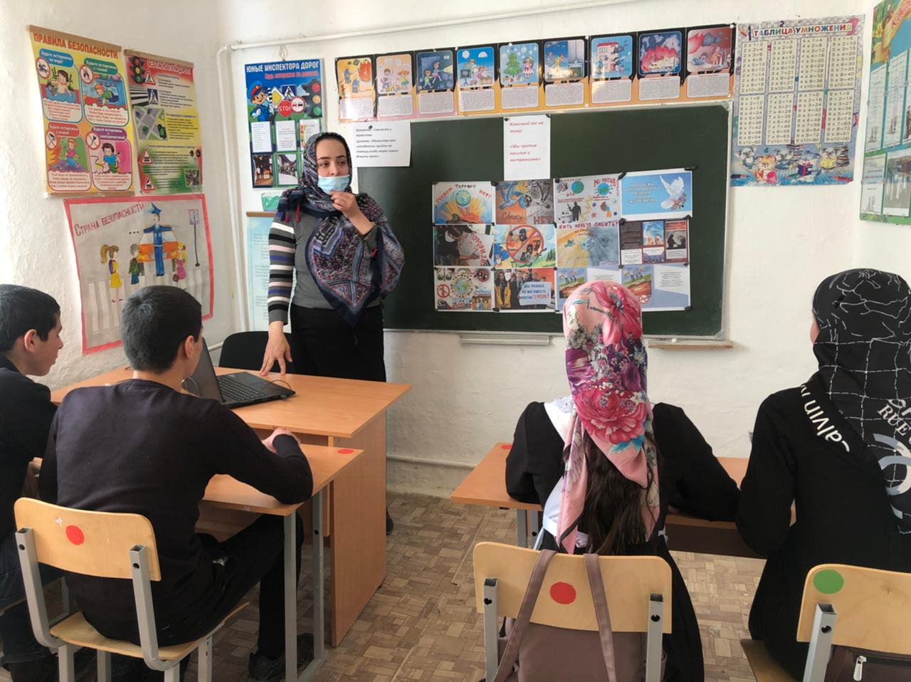

Беседа «Чтобы не было беды» 8кл кл рук Амирбекова З.М.

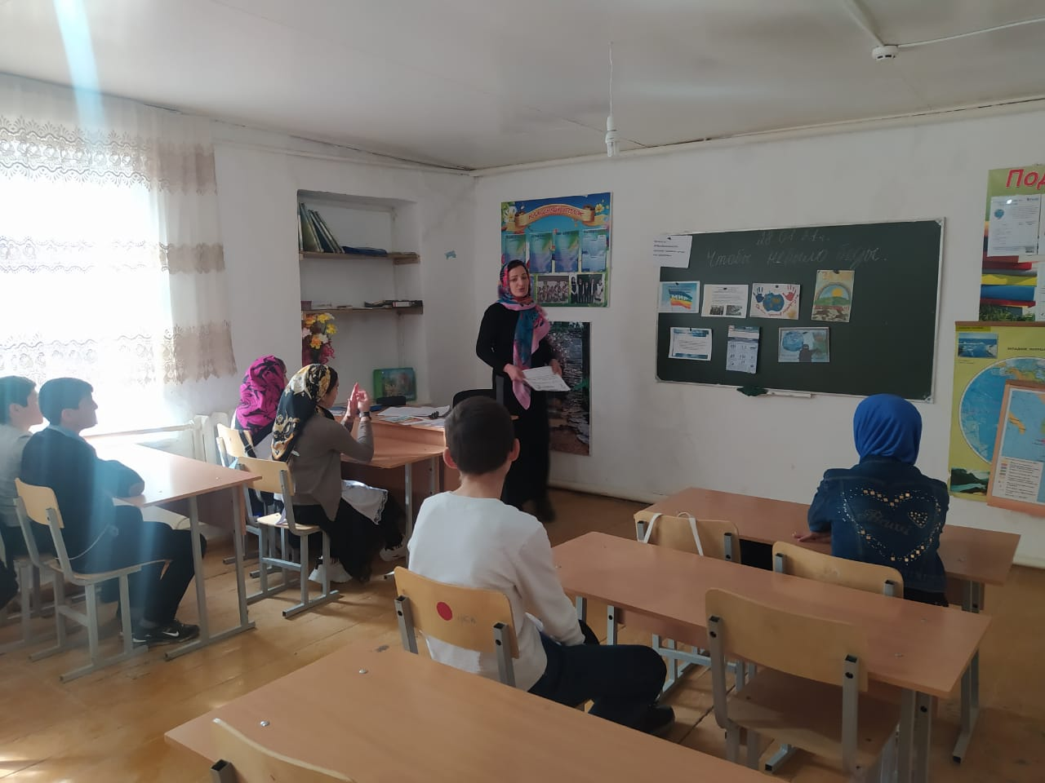

Тематическая беседа с учащимися с включением презентации слайдов «Экстремизм и терроризм как потенциальная угроза безопасности страны» 8-9кл кл.рук Изиев С.С.

